HTML, CSS, Javascript

Веб гэж юу вэ? Html-н тухай

вебийн агуулгыг шинэчлэгдэх байдлаар нь статик, динамик гэж ангилдаг. Статик сайт:} Ийм сайт нь ихэвчлэн HTML ашиглан бичигдсэн байдаг ба сайтыг үзэж буй бүх хэрэглэгчдэд адилхан мэдээлэл харуулдаг. Зөвхөн сайтын зохиогч л сайт дээрх мэдээллийг өөрчлөх боломжтой байна. Динамик сайт:} веб хуудсан дахь агуулга нь автоматаар эсвэл тодорхой хугацааны давтамжтайгаар өөрчлөгдөж байдаг. Зохиогчийн урьдчилан бэлдсэн формат бүхий хуудсан дээр өгөгдлийн сангаас уншин өгөгдлөө сайт өөрөө байрлуулж байдаг хуудас гэж өөрөөр хэлж болно.

HTML - HyperText Markup Language (Гипер бичвэрт тэмдэглэгээт хэл) HTML бол програмчлалын хэл биш,} тэмдэглэгээт хэл юм. Тэмдэглэгээт таагуудаас(tag) бүрдсэн хэлийг} тэмдэглэгээт хэл гэнэ. Тэмдэглэгээт таагууд нь веб хуудсан дах} агуулгыг тодорхойлох зорилготой. Ө.х веб хуудас ямар бүтэц, бүрэлдэхүүнтэй байх, ямар ямар элемент(зураг, текст, видео, аудио г.м) агуулахыг тодорхойлсон тусдаа таагууд байдаг.

HTML хэлний Тааг гэдэг нь гурвалжин хаалтанд байрлах түлхүүр үг юм. ж/нь: Бүх HTML таагууд нь эхлэл төгсгөлтэй} байна. Ж/нь: ба } эхлэл тааг } төгсгөл тааг Төгсгөл таагны нэрний өмнө нь баруун} тийш налуу зураастай байна. / } Агуулга

Flowgorithm программыг суулгаад хийгээд үзээрэй.

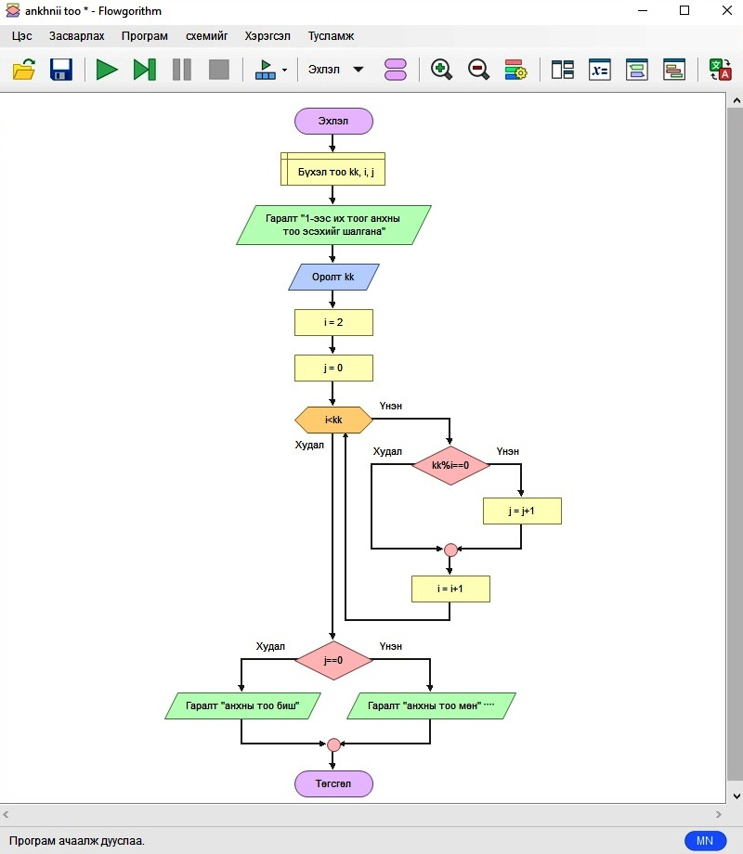

Dev C++ программыг суулгаад ажиллуулж үзнэ үү.



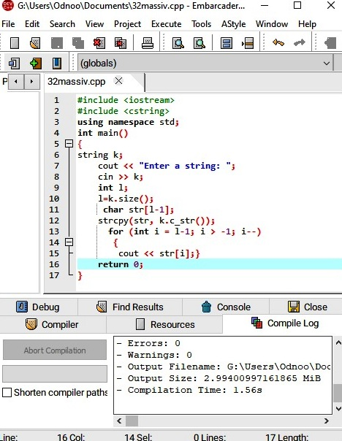

F11-ийг дарахад үгээ оруулаад урвуугаар бичигдэхийг харах болно. Энэ гэхдээ char төрлийг ашиглаж бичсэн учраас зөвхөн англи үсгээр л бичсэн тохиолдолд ажиллаж байгаа дутагдалтай.

Тэгвэл одоо python хэл дээр энэ бодлогыг бодоод үзье.



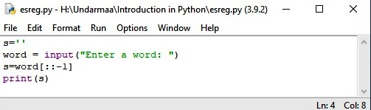

F5-ыг дарж үр дүнг харъя.

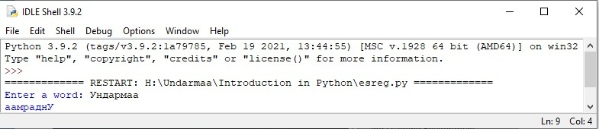

Интернетэд хичээлүүд үнэгүй маш олон байдгаас python-ы хичээлийг дэлгэрүүлж үзээрэй.

Үүний дараа Visual studio программыг суулгаж байгаад terminal руу нь орж байгаад flask суулгаж дараах байдлаар ажиллуулж үзээрэй.

Python flask framework суулгах: py –m pip install flask

Flask framework-ийг ашиглахын тулд **templates** фолдер дотроо .html file-уудаа хадгална, **static** фолдер дотроо .css, .js, зургийн file-уудаа хадгална.

Visual studio программ дээр python file ажиллуулахдаа terminal руу нь орж байгаад py ./app.py { app.py-python файлын нэр} гэж ажиллуулна.

from flask import Flask,render_template,request, url_for, redirect

import sqlite3 as sql

web=Flask(__name__)

@web.route('/')

def index():

    return render_template('index.html')

@web.route('/salbar',methods=['GET','POST'])

def salbarInsert():

    if request.method=='POST':

        con=sql.connect('Employee.db')

        cur=con.cursor()

        sname=request.form['sname']

        cur.execute(f'INSERT INTO salbar VALUES(null, "{sname}")')

        con.commit()

        return redirect(url_for('salbarInsert'))

    elif request.method=='GET':

        con=sql.connect('Employee.db')

        con.row_factory=sql.Row

        cur=con.cursor()

        cur.execute(f'SELECT * from salbar')

        data=cur.fetchall()

        return render_template('salbar.html',salbaruud=data)

@web.route('/ajiltan',methods=['GET','POST'])

def ajiltan():

    if request.method=='POST':

        con=sql.connect('Employee.db')

        cur=con.cursor()

        sid=request.form['sid']

        ajiltanNer=request.form['ajiltanner']

        cur.execute(f'INSERT INTO ajiltan VALUES(null,"{ajiltanNer}","{sid}")')

        con.commit()

        return redirect(url_for('ajiltan'))

    elif request.method=='GET':

        con=sql.connect('Employee.db')

        con.row_factory=sql.Row

        cur=con.cursor()

        cur.execute('Select ajiltanid, ajiltanner, sname from ajiltan a INNER JOIN salbar s on a.sid=s.sid')

        data=cur.fetchall()

        cur1=con.cursor()

        cur1.execute('select * from salbar')

        salbar=cur1.fetchall()

    return render_template('ajiltan.html',ajiltnuud=data,salbaruud=salbar)

@web.route('/delete/<int:id>',methods=['GET','POST'])

def ustgah(id):

        con=sql.connect('Employee.db')

        # холбогдсон бааз дээрээ комманд оруулах боломжтой

        cur=con.cursor()

# cursor обьект дээр л query бичиж болдог ямар функцээр query бичдэг вэ гэвэл execute()

        cur.execute(f'DELETE FROM salbar WHERE sid={id}')

        con.commit()

        return redirect(url_for('salbarInsert'))

@web.route('/zasah/<int:id>',methods=['GET','POST'])

def zasah(id):

    if request.method=='POST':

        con=sql.connect('Employee.db')

        cur=con.cursor()

        sname=request.form['sname']

        cur.execute(f"UPDATE salbar set sname='{sname}' where sid={id}")

        con.commit()

        return redirect(url_for('salbarInsert'))

    elif request.method=='GET':

        con=sql.connect('Employee.db')

        con.row_factory=sql.Row

        cur=con.cursor()

        cur.execute(f'Select * from salbar where sid={id}')

        data=cur.fetchall()

    return render_template('zasah.html',salbar=data)

@web.route('/ajustgah/<int:id>',methods=['GET','POST'])

def ajustgah(id):

        con=sql.connect('Employee.db')

        cur=con.cursor()

        cur.execute(f'DELETE FROM ajiltan WHERE ajiltanid={id}')

        con.commit()

        return redirect(url_for('ajiltan'))

if __name__=="__main__":

    web.run(debug=True)

Salbar.html file in templates folder:

<!DOCTYPE html>

<html lang="en">

<head>

    <meta charset="UTF-8">

    <meta http-equiv="X-UA-Compatible" content="IE=edge">

    <meta name="viewport" content="width=device-width, initial-scale=1.0">

    <link href="https://cdn.jsdelivr.net/npm/bootstrap@5.1.3/dist/css/bootstrap.min.css" rel="stylesheet">

    <link rel="stylesheet" href="https://maxcdn.bootstrapcdn.com/bootstrap/3.4.1/css/bootstrap.min.css">

    <link rel="stylesheet" href="{{url_for('static',filename='style.css')}}">

    <title>Document</title>

</head>

<body>

            <div class="container">

            <div class="col-md-7">

    <h1 class="text-left">Салбарууд</h1>

            </div>

            <div class="col-md-5">

                <div class="row">

                    <div class="col-md-6">

                        <h3 class="text-left">Registration form</h3>

                    </div>

                    <div class="col-md-6">

                        <span class="glyphicon glyphicon-pencil"></span>

                    </div>

                </div>

                <hr>

                <div class="row">

                <label class="label col-md-2 control-label">Салбар</label>

<div class="col-md-10">

                <form method="post">

                    <input type="text" class="form-control" name="sname" placeholder="Та салбараа бичнэ үү...">

            </div>

                </div>

   <div>

        <input type="submit" class=" btn btn-info" value="Хадгалах">

   </div>

    </form>

            </div>

            </div>

    <br>

    <div class="container">

        <form method="post">

        <table class="table table-success table-striped">

            <thead>

                <tr>

                    <th>Салбарууд</th>

                </tr>

            </thead>

                  <tbody>

                    {%if salbaruud%}

                    {%for sa in salbaruud%}

          <tr>

              <td>{{sa.sname}}</td>

              <td><a href="{{url_for('zasah',id=sa.sid)}}"><button type="button" class="btn btn-info">Засах</button></a></td>

              <td><a href="{{url_for('ustgah',id=sa.sid)}}"><button type="button" class="btn btn-danger">Устгах</button></a></td>

          </tr>

          {%endfor%}

      {%else%}

      <h1>bichleg baikhgui baina</h1>

    {%endif%}

                  </tbody>

        </table>

    </div>

</body>

</html>

index.html file in templates folder:

<!DOCTYPE html>

<html lang="en">

<head>

    <meta charset="UTF-8">

    <meta http-equiv="X-UA-Compatible" content="IE=edge">

    <meta name="viewport" content="width=device-width, initial-scale=1.0">

    <link href="https://cdn.jsdelivr.net/npm/bootstrap@5.1.3/dist/css/bootstrap.min.css" rel="stylesheet">

    <link rel="stylesheet" href="https://maxcdn.bootstrapcdn.com/bootstrap/3.4.1/css/bootstrap.min.css">

    <title>Document</title>

</head>

<body>

    <h1>Сайн байна уу, flask project!</h1>

    <a href="/salbar"><button type="button" class="btn btn-primary">Салбар бүртгэх</button></a>

    <a href="/ajiltan"><button type="button" class="btn btn-success">Ажилтан бүртгэх</button></a>

</body>

</html>

ajiltan.html file in templates folder:

<!DOCTYPE html>

<html lang="en">

<head>

    <meta charset="UTF-8">

    <meta http-equiv="X-UA-Compatible" content="IE=edge">

    <meta name="viewport" content="width=device-width, initial-scale=1.0">

    <link href="https://cdn.jsdelivr.net/npm/bootstrap@5.2.2/dist/css/bootstrap.min.css" rel="stylesheet">

  <script src="https://cdn.jsdelivr.net/npm/bootstrap@5.2.2/dist/js/bootstrap.bundle.min.js"></script>

    <title>Document</title>

</head>

<body>

  <style>

    h1{text-align: center;}

  </style>

    <h1> Ажилтны хүснэгт </h1>

    <div class="container">

      <table class="table">

          <thead>

              <tr>

                  <th>Ажилтны код</th>

                  <th>Ажилтны нэр</th>

                  <th>Салбарын нэр</th>

              </tr>

          </thead>

                <tbody>

                  {%if ajiltnuud%}

                  {%for sa in ajiltnuud%}

        <tr>

          <td>{{sa.ajiltanid}}</td>

          <td>{{sa.ajiltanner}}</td>

         <td>{{sa.sname}}</td>

         <td><a href="{{url_for('ajustgah',id=sa.ajiltanid)}}"><button type="button" class="btn btn-danger">Устгах</button></a></td>

        </tr>

        {%endfor%}

    {%else%}

    <h1>bichleg baikhgui baina</h1>

  {%endif%}

                </tbody>

      </table>

  </div>

  <div class="container">

    <div class="row">

        <div class="col-md-7">

<h1 class="text-left">Ажилтан шинээр бүртгэх</h1>

        </div>

        <div class="col-md-5">

            <div class="row">

                <div class="col-md-6">

                    <h3 class="text-left">Registration form</h3>

                </div>

                <div class="col-md-6">

                    <span class="glyphicon glyphicon-pencil"></span>

                </div>

            </div>

            <hr>

            <div class="row">

            <label class="label col-md-2 control-label">Ажилтны нэр</label>

<div class="col-md-10">

            <form method="post">

                <input type="text" class="form-control" name="ajiltanner" placeholder="Та ажилтны нэрийг бичнэ үү...">

                <select class="form-select" id="sel2" name="sid">

                {%for s in salbaruud%}

                <option value="{{s.sid}}">{{s.sname}}</option>

                {%endfor%}

                </select>

        </div>

            </div>

<div>

    <input type="submit" class="btn btn-info" value="Хадгалах">

</div>

</form>

        </div>

        </div>

</div>

</body>

</html>

zasah.html file in templates folder:

<!DOCTYPE html>

<html lang="en">

<head>

    <meta charset="UTF-8">

    <meta http-equiv="X-UA-Compatible" content="IE=edge">

    <meta name="viewport" content="width=device-width, initial-scale=1.0">

    <link href="https://cdn.jsdelivr.net/npm/bootstrap@5.1.3/dist/css/bootstrap.min.css" rel="stylesheet">

    <link rel="stylesheet" href="https://maxcdn.bootstrapcdn.com/bootstrap/3.4.1/css/bootstrap.min.css">

    <link rel="stylesheet" href="{{url_for('static',filename='style.css')}}">

    <title>Zasah</title>

</head>

<body>

   <form method="post">

    {%for s in salbar%}

    <input type="text" name="sname" value="{{s.sname}}">

    {%endfor%}

    <input type="submit" class="btn btn-info" value="Update">

    </form>

   </body>

</html>

**Employee.db файлыг DB Browser(SQLite)-татаж суулгаад table-аа урьдчилж үүсгэсэн.**

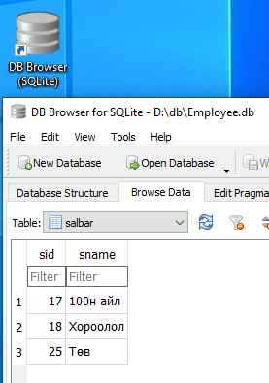

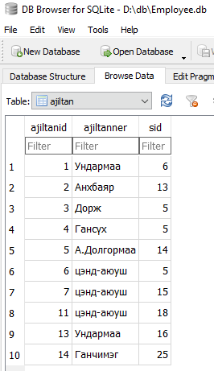

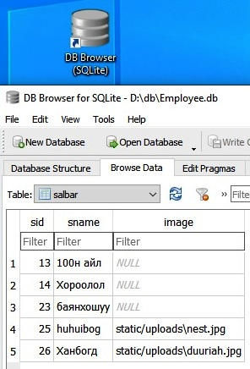**энэ зураг book program /хичээл2/ фолдер дотор байгаа**

Python syntax

* Хувьсагч, функц, класс, модуль зэргийн нэрэнд A-Z, az, _, 1-9 гэсэн тэмдэгтүүд ашиглаж болно. Харин эдгээрийн нэрний дунд ямар нэг тэмдэгт ашиглах боломжгүй. Ж/нь: @,$ гэх мэт
* Том, жижиг үсгийн ялгаатай.
* Классын нэр нь заавал Том үсгээр эхлэх ба классын нэрэнд орсон бусад үсэг бүгд жижиг үсгээр байх ёстой.
* Хэрэв нэг доогуур зураасаар эхэлсэн объект(Класс, функц, хувьсагч) байвал private гэсэн утга илэрхийлнэ. Хэрэв объект 2 доогуур зураасаар эхэлж байвал strongly private гэсэн утга илэрхийлнэ. Хэрэв объект нь мөн 2 доогуур зураасаар төгсөж байвал файтон хэлнээс тодорхойлсон нэр гэсэн юм.
* Блок кодыг догол мөрөөр илэрхийлэх ба ямар нэг хаалт{} хэрэглэхгүй. Догол мөрийг заавал тааб зайгаар авах шаардлагагүй ба харин нэг блок кодонд өөр өөр зайтай байж болохгүй.

Жишээ нь: if True:

print "Answer"

print "True"

else:

print "Answer"

print "False"

**Java хэлийг судлахын тулд Eclipse IDE эсвэл Intellij IDEA community –г суулгаж байгаад судалж болно.**

